2. Понятие векторного пространства. Свойства n-мерного пространства. Функциональное пространство Гилберта

В основе функционального анализа сигналов лежит (представление) сигнала как вектора, в специальным образом сконструированном бесконечномерном пространстве.

Пусть - множество сигналов. Причина объединения этих объектов – наличие некоторых свойств, общих для всех элементов множества .

Множество сигналов  образует вещественное линейное пространство, если справедливы следующие аксиомы(свойства):

1. Любой сигнал  при любых  принимает лишь вещественные значения.
2. Для любых  и  существует их сумма , причём  также содержится в . Операция суммирования коммутативна:  и ассоциативна .
3. Для любого сигнала и любого вещественного числа  определён сигнал .
4. Множество  содержит особый нулевой элемент , такой, что  для всех .

Линейное пространство, элементами которого являются функции, называется функциональным.

Если математические модели сигналов принимают комплексные значения , то, допуская в аксиоме 3 умножение на комплексное число, можем ввести понятие комплексного линейного пространства.

В линейном пространстве сигналов можно выделить специальное подмножество, играющее роль координатных осей. В качестве таких осей используются линейно независимые векторы.

Совокупность векторов ,принадлежащих , является линейно независимой, если равенство:возможно лишь в случае одновременного обращения в нуль всех числовых коэффициентов .

Система линейно независимых векторов образует координатный базис в линейном пространстве.

3.Нормированное пространство сигналов. Ортогональные сигналы. Ортонормированный базис. Обобщенный ряд Фурье.

Длину вектора называют его нормой. Линейное пространство сигналов L вляется нормированным , если каждому вектору  однозначно сопоставлено число  - норма этого вектора.

Аксиомы нормированного пространства

1. Норма неотрицательна, т.е. . Норма =0 тогда и только тогда, если 

2. Для любого числа справедливо равенство .

3. Если  и - два вектора из L, то выполняется неравенство: 

Существуют разные способы определения нормы сигналов. Чаще всего полагают, что вещественные аналоговые сигналы имеют норму: (положительный).

Для комплексных сигналов норма: , где *-символ комплексно-сопряжённой величины.

Квадрат нормы называется энергией сигнала .Такая энергия выделяется в резисторе с сопротивлением 1Ом, если на его зажимах существует напряжение .

Скалярное произведение вещественных сигналов u и v:

Скалярное произведение обладает следующими свойствами:

1. 
2. 
3. , где - вещественное число
4. 
5. - справедливо неравенство Коши-Буняковского.

Линейное пространство с таким скалярным произведением, содержащее в себе все предельные точки любых сходящихся последовательностей векторов из этого пространства называется вещественным Гильбертовым пространством H.

Если сигналы принимают комплексные значения, то можно определить комплексное Гильбертово пространство.

Если сигналы комплексные, то скалярное произведение:

Два сигнала и называют ортогональными, если их скалярное произведение, а значит, и взаимная энергия равны нулю:

Предположим, что на отрезке  задана бесконечная система функций , ортогональных друг другу и обладающих единичными нормами:

 1, если 

0, если 

Говорят, что при этом в пространстве сигналов задан ортонормированный базис. Разложим произвольный сигнал  в ряд: 

Такое представление называется обобщённым рядом Фурье сигналав выбранном базисе.

4.Ряд Фурье в комплексной форме. Коэффициенты ряда Фурье. Базисные функции. Использование ряда Фурье для отображения дискретного спектра сигналов.

Разложим произвольный сигнал  в ряд: 

Спектры периодических сигналов являются дискретными. Спектральное разложение можно выполнить, используя систему базисных функций, состоящую из экспонент с мнимыми показателями:

 

Функции этой системы периодичны с периодом Т и ортонормированны на отрезке времени .

Тогда мы получим показательную форму записи ряда Фурье:



Спектр сигнала в соответствии с формулой (2.8) содержит компоненты на отрицательной полуоси частот, причём .

Отрицательная частота – понятие не физическое, а математическое, вытекающее из способа представления комплексных чисел.

7.Свойства спектральной плотности.

Спектральная плотность – это комплексно-значная функция частоты, одновременно несущая информацию, как об амплитуде, так и о фазе элементарных синусоид.

Свойства спектральной плотности в теоремах:

1. Линейность.

Если имеется некоторая совокупность сигналов  причём  ,…, то взвешенная сумма сигналов преобразуется по Фурье следующим образом: .Здесь - произвольные числовые коэффициенты.

1. Теорема о сдвигах.

Предположим, что для сигнала  известно соответствие . Рассмотрим такой же сигнал, но возникающий на  секунд позднее. Принимая точку  за новое начало отсчёта времени, обозначим этот смещённый сигнал как . Введём замену переменной: . Тогда , 



Модуль комплексного числа  при любых  равен 1, поэтому амплитуды элементарных гармонических составляющих, из которых складывается сигнал, не зависят от его положения на оси времени. Информация об этой характеристике сигнала заключена в частотой зависимости аргумента от его спектральной плотности (фазовом спектре).

1. Теорема масштабов.

Предположим, что исходный сигнал  подвергнут изменению масштаба времени. Это означает, что роль времени  играет новая независимая переменная  (- некоторое вещественное число.) Если > 1, то происходит “ сжатие” исходного сигнала; если же 0<<1, то сигнал “растягивается” во времени. Если , то :



Произведём замену переменной , тогда , откуда следует:



При сжатии сигнала в  раз на временной оси во столько же раз расширяется его спектр на оси частот. Модуль спектральной плотности при этом уменьшается в  раз.

Очевидно, что при растягивании сигнала во времени ( т.е. при <1) имеет место сужение спектра и увеличение модуля спектральной плотности.

1. Теорема о спектре производной и неопределённого интеграла.

Пусть сигнал  и его спектральная плоскость  заданы. Будем изучать новый сигнал  и поставим цель найти его спектральную плотность .

По определению:

Преобразование Фурье – линейная операция, значит, равенство (2.14) справедливо и по отношению к спектральным плотностям. Получаем по теореме о сдвигах:

(2.15)

Представляя экспоненциальную функцию рядом Тейлора: подставляя этот ряд в (2.15) и ограничиваясь первыми двумя числами, находим



(2.16)

Итак, дифференцирование сигнала по времени эквивалентно простой алгебраической операции умножения спектральной плотности на множитель . Поэтому говорят, что мнимое число  является оператором дифференцирования, действующим в частотной области.

Вторая часть теоремы. Рассмотренная функция  является неопределённым интегралом по отношению к функции. Интеграл это есть, значит - его спектральная плотность, а  из формулы (2.16) равна:(2.17)

Таким образом, множитель  служит оператором интегрирования в частотной области.

1. Теорема о свёртке.

Как известно, при суммировании сигналов их спектры складываются. Однако спектр произведения сигналов не равен произведению спектров, а выражается некоторым специальным интегральным соотношением между спектрами сомножителей.

Пусть  и - два сигнала, для которых известны соответствия ,.Образуем произведение этих сигналов:  и вычислим его спектральную плотность. По общему правилу:(2.18)

Применив обратное преобразование Фурье, выразим сигнал  через его спектральную плотность и подставим результат в (2.18):



Изменив порядок интегрирования, будем иметь:

откуда:(2.19)

Интеграл, стоящий в правой части называют свёрткой функций V и U. Символически операция свёртки обозначается как *:

Таким образом, спектральная плотность произведения двух сигналов с точностью до постоянного числового множителя равна свёртке спектральных плотностей сомножителей:(2.20)

Операция свёртки коммутативна, т.е. допускает изменения порядка следования преобразуемых функций: 

Теорема о свёртке может быть обращена: если спектральная плотность некоторого сигнала представляется в виде произведения , причём  и , то сигнал  является свёрткой сигналов  и , но уже не в частной , а во временной области:(2.21)

1. Теорема Планшереля

Пусть два сигнала  и , в общем случае комплексные , определены своими обратными преобразованиями Фурье:

;

.

Найдём скалярное произведение этих сигналов, выразив один из них, например , через его спектральную плотность:



Здесь внутренний интеграл представляет собой спектральную плотность  сигнала  поэтому:(2.22)

Скалярное произведение двух сигналов с точностью до коэффициента пропорционально скалярному произведению их спектральных плотностей.

8. Спектр произведения сигналов. Построение спектров модулированных сигналов.

Как известно, при суммировании сигналов их спектры складываются. Однако спектр произведения сигналов не равен произведению спектров, а выражается некоторым специальным интегральным соотношением между спектрами сомножителей.

Пусть  и - два сигнала, для которых известны соответствия ,.Образуем произведение этих сигналов:  и вычислим его спектральную плотность. По общему правилу:(2.18)

Применив обратное преобразование Фурье, выразим сигнал  через его спектральную плотность и подставим результат в (2.18):



Изменив порядок интегрирования, будем иметь:

откуда:(2.19)

Интеграл, стоящий в правой части называют свёрткой функций V и U. Символически операция свёртки обозначается как :

Таким образом, спектральная плотность произведения двух сигналов с точностью до постоянного числового множителя равна свёртке спектральных плотностей сомножителей:(2.20)

Операция свёртки коммутативна, т.е. допускает изменения порядка следования преобразуемых функций: 

Теорема о свёртке может быть обращена: если спектральная плотность некоторого сигнала представляется в виде произведения , причём  и , то сигнал  является свёрткой сигналов  и , но уже не в частной , а во временной области:(2.21)

9.Энергия сигнала. Равенство Парсеваля. Спектральная плотность мощности сигнала.

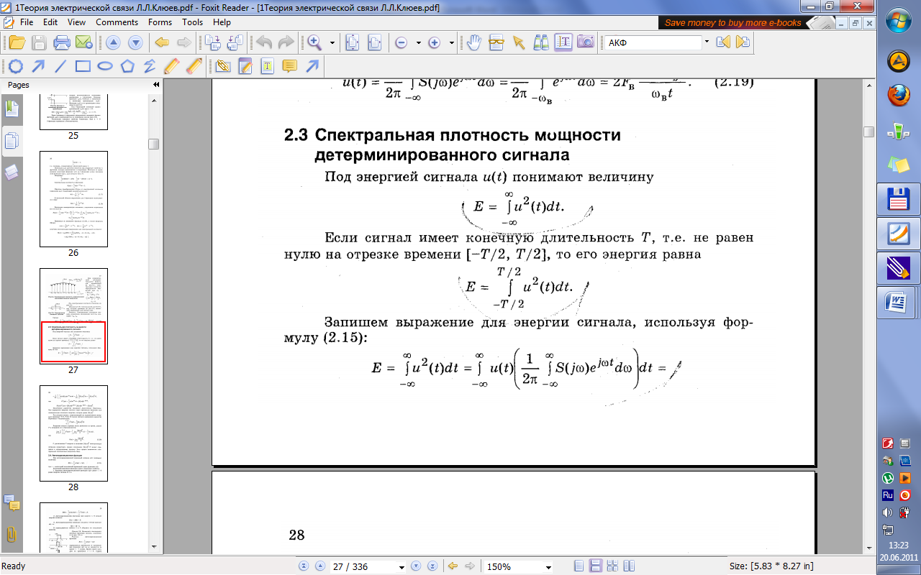

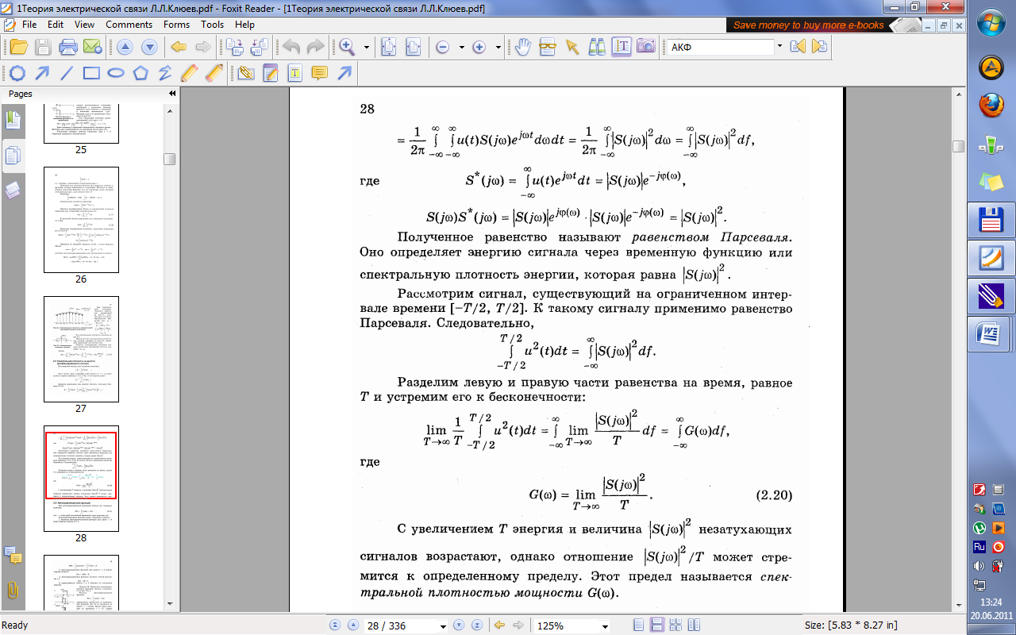

10.Автокорреляционная функция (АКФ) сигнала. Связь АКФ со спектральными характеристиками сигнала. Примеры АКФ различных сигналов.

Задача корреляционного анализа возникла из радиолокации, когда нужно было сравнить одинаковые сигналы, смещённые во времени.

Для количественного определения степени отличия сигнала U(t) и его смещённой во времени копии  принято вводить автокорреляционную функцию (АКФ) сигнала U(t), равную скалярному произведению сигнала и его сдвинутой копии.

(4.8)

Свойства АКФ

1) При  автокорреляционная функция становится равной энергии сигнала:(4.9)

2) АКФ – функция чётна(4.10)

3) Важное свойство автокорреляционной функции состоит в следующем: при любом значении временного сдвига  модуль АКФ не превосходит энергии сигнала:

4) Обычно, АКФ представляется симметричной линей с центральным максимумом, который всегда положителен. При этом в зависимости от вида сигнала U(t) автокорреляционная функция может иметь как монотонно убывающей, так и колеблющийся характер.

Например:

 

АКФ прямоугольного

видеоимпульса

АКФ пачки из трёх прямоугольных видеоимпульсов, сдвинутых друг относительно друга на время T.

 АКФ бесконечной периодической последовательности видеоимпульсов:

Существует тесная связь между АКФ и энергетическим спектром сигнала.

В соответствии с формулой (4.8) АКФ есть скалярное произведение . Здесь символом обозначена смещённая во времени копия сигнала .

Обратившись к теореме Планшереля – можно записать равенство:



Спектральная плотность смещённого во времени сигнала , откуда . Таким образом приходим к результату (4.12)

Квадрат модуля спектральной плотности представляет собой энергетический спектр сигнала. Итак энергетический спектр и автокорреляционная функция связаны парой преобразований Фурье.

Ясно что имеется и обратное соотношение (4.13)

Эти результаты принципиально важны по двум причинам: во-первых оказывается возможным оценивать корреляционные свойства сигналов, исходя из распределения их энергии по спектру. Во-вторых, формулы (4.12), (4.13) указывают путь экспериментального определения энергетического спектра. Часто удобнее вначале получить АКФ, а затем, используя преобразование Фурье, найти энергетический спектр сигнала. Такой приём получил распространение при исследовании свойств сигналов с помощью быстродействующих ЭВМ в реальном масштабе времени.

Часто вводят удобный числовой параметр – интервал корреляции , представляющий собой оценку ширины основного лепестка АКФ.

Например:

 

В данном случае: 

Отсюда: (4.14)

Интервал корреляции тем меньше, чем выше верхняя граничная частота спектра сигнала. (Чем шире полоса частот сигнала тем уже основной лепесток АКФ.)

12.AM при сложном модулирующем сигнале.

На практике однотональные АМ-сигналы используются редко. Гораздо более реален случай, когда модулирующий низкочастотный сигнал имеет сложный спектральный состав. Математической моделью такого сигнала может быть, например, тригонометрическая сумма. (5.8)

Здесь частоты  образуют упорядоченную возрастающую последовательность , В то время как амплитуды  и начальные фазы  произвольны.

Подставив формулу (5.8) в (5.3), получим:

Введём совокупность парциальных (частичных) коэффициентов модуляции:  и запишем аналитическое выражение сложномодулированного сигнала (многотонального) АМ-сигнала в форме:

Спектральное разложение проводится так же, как и однотонального АМ-сигнала:

 (5.12)

На рисунке а) изображена спектральная диаграмма модулирующего сигнала S(t). Рисунок б) воспроизводит диаграмму многотонального АМ-сигнала, где помимо несущего колебания, содержатся группы верхних и нижних боковых колебаний. С целью упрощения изображены только физические спектры.

Спектр верхних боковых колебаний является масштабной копией спектра модулированного сигнала, сдвинутой в область высоких частот на величину . Спектр нижних боковых колебаний так же повторяет спектральную диаграмму сигнала S(t), но располагается зеркально относительно несущей частоты . Отсюда следует важный вывод: ширина спектра АМ-сигнала равна удвоенному значению наивысшей частоты в спектре модулирующего низкочастотного сигнала.

13.Балансная и однополосная модуляция.

Балансная АМ.

Как видно из предыдущего, значительная доля мощности АМ – сигнала сосредоточена в несущем колебании. Для более эффективного использования мощности передатчика можно формировать АМ – сигналы с подавленным несущим колебанием, реализуя так называемую балансную АМ(БМ). На основании формулы (5.4) представление однотонального АМ – сигнала с БМ таково:

 (5.16)

Имеет место перемножение двух сигналов – модулирующего и несущего. Колебания вида (5.16) с физической точки зрения являются биениями двух гармонических сигналов с одинаковыми амплитудами  и частотами, равными верхней и нижней боковым частотам.

При многотональной БМ аналитическое выражение сигнала принимает вид:

 (5.17)



Рассмотрим спектральную и временную диаграмму БМ – сигнала.

Как и при обычной АМ, в спектре БМ наблюдается две симметричные группы верхних и нижних боковых колебаний.

Если рассмотреть временную диаграмму биений, может показаться неясным, почему в спектре этого сигнала нет несущей частоты, хотя налицо присутствие высокочастотного заполнения, изменяющегося во времени именно с этой частотой.

Дело в том, что при переходе огибающей биений через нуль фаза высокочастотного заполнения скачком изменяется на 180 градусов, поскольку функция  имеет разные знаки слева и справа от нуля. Если такой сигнал подать на высокодобротную колебательную систему (например,LС-контур), настроенную на частоту , то выходной эффект будет очень мал, стремясь к нулю при возрастании добротности. Колебания в системе, возбуждённые одним периодом биений, будут гаситься последующим периодом.

Однополосная амплитудная модуляция.

Ещё более интересное усовершенствование принципа обычной АМ заключается в формировании сигнала с подавленной верхней или нижней боковой полосой частот (ОБП).

Сигналы с одной боковой полосой (SSB - singl side band) по внешним характеристикам напоминают обычные АМ-сигналы. Например, однотональный ОБП-сигнал с подавленной нижней боковой частотой записывается в виде:

 (5.18)

Проводя тригонометрические преобразования, получаем:



Два последних слагаемых представляют собой произведение двух функций, одна из которых изменяется во времени медленно, а другая – быстро.

Основное преимущество ОБП-сигналов – двукратное сокращение полосы занимаемых частот, что оказывается существенным для частотного уплотнения каналов связи.



Дальнейшим усовершенствованием систем ОБП является частичное или полное подавление несущего колебания. При этом мощность передатчика используется ещё более эффективно.

19.Амплитудная и фазовая модуляция шумоподобного сигнала (ШС). Структурная схема модулятора.

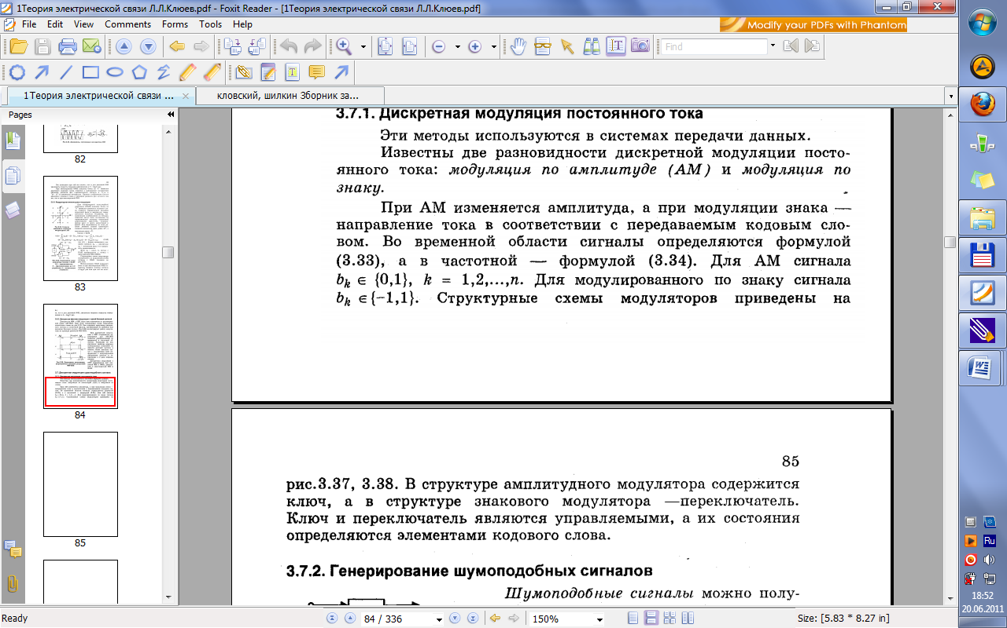



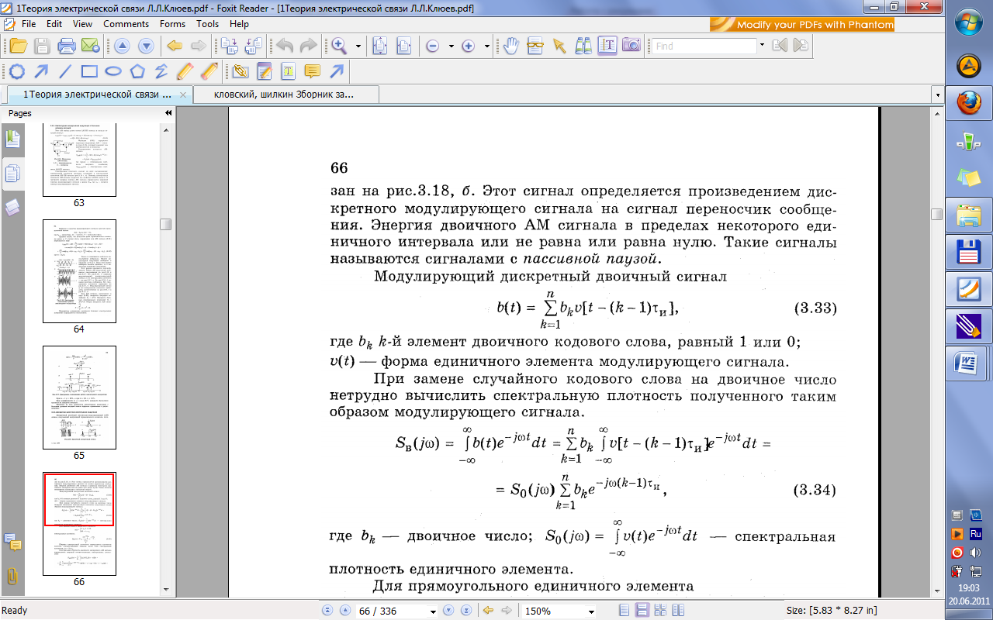



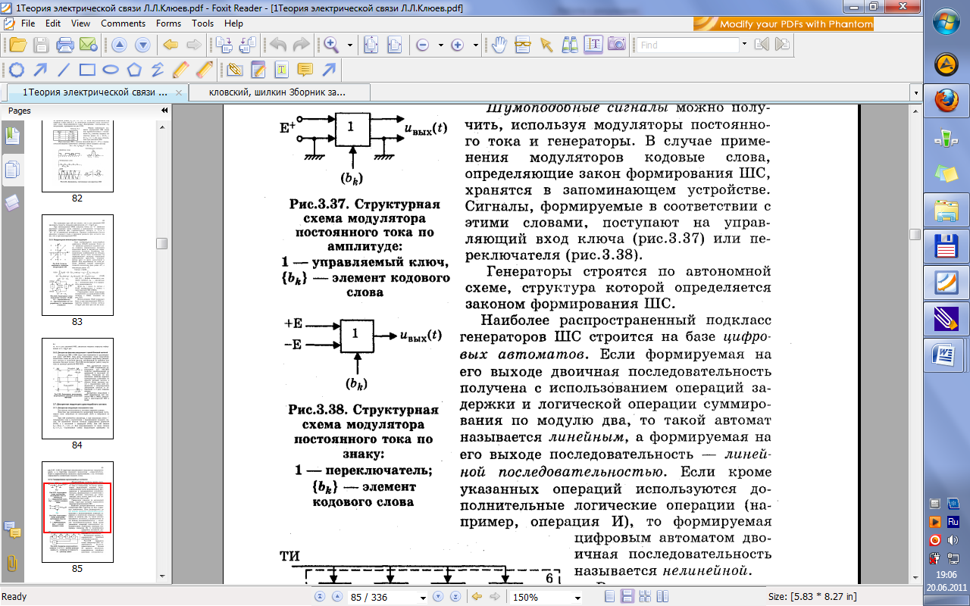 

20.Модуляция шумоподобного сигнала по форме. Структурная схема модулятора ШС.

При этой модуляции сообщение в виде двоичного кодового слова разбивается на блоки длиной в *"k"* символов. Набору *2k k -* = 1,2,3,... двоичных кодовых слов каждого блока ставится в однозначное соответствие набор отличающихся по форме ШС.

Частными случаями этой модуляции являются: амплитудная модуляция ШС и фазовая модуляция ШС. Для AM и ФМ ШС длина блоков k = 1, а число возможных форм равно 2.

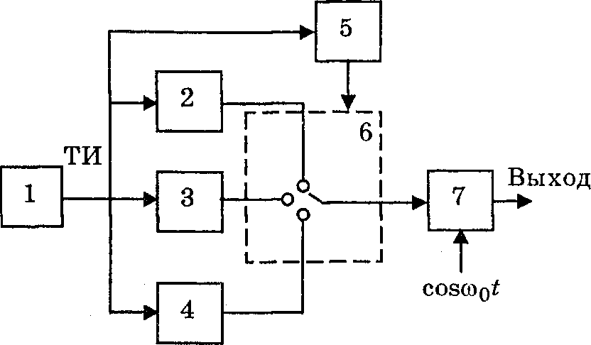На рис. приведена структурная схема модулятора ШС по форме для *k > 1.*

Поясним его работу на примере использования симплексного кода длиной в 7 сим­волов. Код из *N* слов называется симплексным, если скалярное произведение любой пары слов этого кода равно -1 */(N —* 1), *N* — четное и равно *-1/N, N* — нечетное.

Рис.3.45. Модулятор шумоподобного сигнала по форме:

1 — тактовый генератор; 2,3,4 — 1-й, 2-й и 2k-й генераторы

шумоподобных сигналов; 5 — источник дискретных сообщений

; 6 — управляемый переключатель; 7 — фазовый модулятор

Положение управляемого переключателя на рис.3.45 определяется двоичным числом блока с выхода источника дискретного сообщения. Например, если число блока равно 00, то выход управляемого переключателя соединен с выходом генератора Г1

Импульсы с выхода тактового генератора определяют длительность τ0 единичного интервала ШС, а также и длительность единичного интервала ти двоичных кодовых комбинаций на выходе источника дискретных сообщений.

В модуляторе производится модуляция косинусоидальной несущей шумоподобными сигналами. В рассматриваемой схеме применена фазовая модуляция. Скорость передачи информации ШС с модуляцией по форме *R=* l/τиlog22k =k/ти, если любому ШС соответствует равновероятное двоичное число блока источника сообщения. С ростом числа ШС скорость передачи увеличивается.

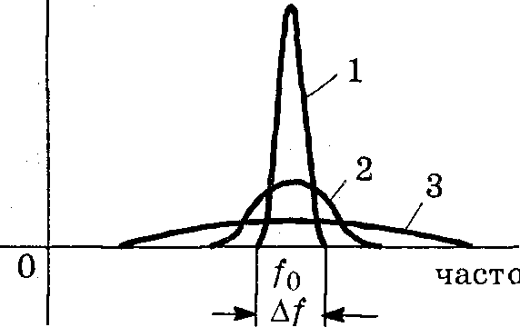Ширина спектра ШС на выходе управляемого переключателя определяется шириной спектра элементарного импульса. Для прямоугольного видеоимпульса эта ширина равна 1/т0 = N**/** τ0**,** где *N* — база ШС. С ростом базы ширина его спектра увеличивается. На рис. приведены спектральные плотности узкополосного сигнала (первая зависимость) и ШС (вторая и третья зависимости). Сигналы имеют одинаковые энергии, а их базы определяются неравенством В1<В2<B3. При приеме узкополосного сигнала 1 в полосе Δf шумоподобные сигналы 2, 3 создают помеху тем большей мощности, чем меньше их база. С увеличением этой базы интенсивность спектральных компонент ШС 3 в полосе Δf уменьшается, так как его энергия остается постоянной, а спектральные компоненты ШС распределяются в большем диапазоне. При дальнейшем увеличении базы ШС его спектральные компо­ненты могут уменьшится настолько, что их интенсивность будет намного меньше флуктуационного шума входных цепей приемника, осуществляющего прием сигнала 1.

22.Комплексное и квазигармоническое представление сигналов. Узкополосные сигналы. Преобразование Гильберта.

Сигнал называется узкополосным, если его спектральная плотность отлична от нуля лишь в пределах частотных интервалов шириной П, образующих окрестности точек  , причём должно выполняться условие . Как правило, можно считать, что частота , называемая опорной частотой сигнала, совпадает с центральной частотой спектра.(3.18).Обе входящие функции и  является низкочастотными, их относительное изменение за период высокочастотных колебаний достаточно малы. Функцию  - синфазная амплитуда узкополосного сигнала  при заданном значении опорной частоты , а функцию - его квадратурной амплитудой. Пусть имеется перемножающее устройство, на один из входов которого подан узкополосный сигнал  , а на другой – вспомогательное колебание, изменяющееся во времени по закону . На выходе перемножителя будет получен сигнал :



Пропустим выходной сигнал перемножителя через фильтр нижних частот (ФНЧ), подавляющий составляющие с частотами порядка . Ясно, что с выхода фильтра будет поступать низкочастотное колебание, пропорциональное синфазной амплитуде . Если на один из входов перемножителя подать вспомогательное колебание , то такая система будет выделять из узкополосного сигнала S(t) его квадратурную амплитуду . С физической точки зрения узкополосные сигналы представляют собой квазигармонические колебания. Обобщим метод комплексных амплитуд, известный из электротехники на узкополосные сигналы вида (3.18). Введём комплексную низкочастотную функцию:(3.19)называемую комплексной огибающей узкополосного сигнала. Формулу (3.19), определяющую комплексную огибающую, можно представить также в показательной форме:(3.20) Здесь - вещественная неотрицательная функция времени, называемая физической огибающей (часто для практики просто огибающей),  - медленно изменяющаяся во времени начальная фаза узкополосного сигнала. Величины ,  связаны с синфазной и квадратурной амплитудами соотношениями:

 (3.21)

Откуда вытекает ещё одна форма записи математической модели узкополосного сигнала:(3.22).Введём полную фазу узкополосного колебания  и определим мгновенную частоту сигнала, равную производной по времени от полной фазы:

(3.23)В соответствии с формулой (3.22) узкополосный сигнал общего вида представляет собой колебание, получающееся при одновременной модуляции несущего гармонического сигнала, как по амплитуде, так и по фазовому углу. Используя равенства (3.21) физическую огибающую  можно определить через синфазную и квадратурную амплитуды:(3.24) Комплексная огибающая узкополосного сигнала не определяется однозначно сигналом , а зависит также от выбора частоты . Если обозначить через  спектральную плотность комплексной огибающей узкополосного сигнала S(t); который, в свою очередь, имеет спектральную плотность  то нетрудно видеть что:

 (3.25)

Таким образом, спектральная плотность узкополосного сигнала может быть найдена путём переноса спектра комплексной огибающей из окрестности нулевой частоты в окрестности точек . Амплитуды всех спектральных составляющих сокращаются вдвое; для получения спектра в области отрицательных частот используется операция комплексного сопряжения. Формула (3.25) полезна тем, что по известному спектру узкополосного сигнала позволяет найти спектр его комплексной огибающей, (которая в свою очередь определяет физическую огибающую и мгновенную частоту сигнала).

(3.35)

(3.36)

Формулы (3.35) и (3.36) называются прямым и обратным преобразованием Гильберта. Символическая запись его такова: (3.37) Функция называется ядром этих преобразований.

Свойства преобразований Гильберта.

1)Простейшее свойство – линейность. 

2)Сигнал, сопряжённый к константе, тождественно равен нулю: (3.39)

3) Важное свойство преобразования Гильберта состоит в следующем: если при каком-либо t исходный сигнал S(t) достигнет экстремума(максимума или минимума), то в окрестности этой точки сопряжённый сигнал проходит через нуль. Если исходный сигнал изменяется во времени «подобно косинусу», то сопряжённый с ним сигнал изменяется «подобно синусу».



4) Преобразования Гильберта имеют нелокальный характер: в общем случае поведение сопряженного сигнала в окрестности какой-либо точки, зависит от свойств исходного сигнала на всей оси времени.

Преобразования Гильберта для узкополосного сигнала.

Пусть известна функция  - спектральная плотность комплексной огибающей узкополосного сигнала S(t) с опорной частотой . Согласно формуле (3.25), спектр данного сигнала. .Первое слагаемое в правой части соответствует области частот , второе . Тогда на основании формулы (3.33) спектр сопряжённого сигнала:

(3.41).Откуда видно, что спектральная плотность комплексной огибающей сопряжённого сигнала.(3.42).Сопряжённый сигнал в данном случае так же является узкополосным. Если комплексная огибающая исходного сигнала: , то в соответствии с равенством (3.42) комплексная огибающая сопряжённого сигнала равна  и отличается от комплексной огибающей исходного колебания наличием постоянного фазового сдвига на в сторону запаздывания.

Отсюда следует что узкополосному сигналу: соответствует сопряжённый по Гильберту сигнал. (3.43)

23.Аналитический сигнал. Сопряженный сигнал и его физический смысл.

Анализируя формулу обратного преобразования Фурье, приходим к выводу, что произвольный сигнал S(t) с известной спектральной плотностью  можно записать как сумму двух составляющих, каждая из которых содержит или только положительные, или только отрицательные частоты:

 (3.26)

Назовём функцию:(3.27) аналитическим сигналом, отвечающим колебанию S(t). Первый из интегралов в правой части формулы (3.26) путём замены переменной  преобразуется к виду:

(3.28)

Поэтому формула (3.26) устанавливает связь между сигналами S(t) и : (3.29) или:  - вещественная часть аналитического сигнала. Мнимая часть аналитического сигнала: (3.30)

Называется сопряжённым сигналом по отношению к исходному колебанию S(t). Итак аналитический сигнал: (3.31)



На комплексной плоскости этот сигнал отображается вектором, модуль и фазовый угол которого изменяются во времени. Проекция аналитического сигнала на вещественную ось в любой момент времени равна исходному сигналу S(t).

Исследуем спектральную плотность аналитического сигнала. Пусть 

Если  - спектральная плотность сопряжённого сигнала, то в силу линейности преобразования Фурье: (3.32) Спектральная плотности исходного и сопряжённого сигналов связаны между собой следующим образом:

 (3.33)

Чтобы на практике получить сопряжённый сигнал, необходимо исходное колебание S(t) подать на вход некоторой системы, которая осуществляет поворот фаз всех спектральных составляющих на угол -в области положительных частот и на угол  в области отрицательных частот, не изменяя по амплитуде. Формула (3.33) показывает, что спектральная плотность сопряжённого сигнала есть произведение спектра  исходного сигнала и функции . В соответствии с обратной теоремой о свёртке сопряжённый сигнал представляет собой свёртку двух функций S(t) и f(t), которая является обратным преобразованием Фурье по отношении к функции .

Для удобства вычислений представим эту функцию в виде предела:



 

Тогда:(3.34)

Таким образом сопряжённый сигнал связан с исходным сигналом соотношением:

 (3.35)

Можно поступить и по иному, выразив сигнал S(t) через , который полагается известным. Для этого достаточно заметить, что из (3.33) вытекает следующая связь между спектральными плотностями. 

Поэтому соответствующая формула будет отличаться от (3.35) лишь знаком:

(3.36)

Формулы (3.35) и (3.36) называются прямым и обратным преобразованием Гильберта.

24.Случайные процессы. Понятие и основные характеристики.

По определению, случайный процесс x(t) – это особого вида функция, характеризующаяся тем, что в любой момент времени t принимаемые ею значения является случайными величинами.

Совокупность реализаций одного случайного процесса образует статистический ансамбль.

Случайным процессом может быть образованный, например, всевозможными гармоническими сигналами , у которых один из трёх параметров  - случайная величина, принимающая определённое значение в каждой реализации. Случайный характер такого сигнала заключен в невозможности заранее до опыта знать значение этого параметра.

Случайные процессы, образованные реализациями, зависящими от конечного числа параметров, принято называть квазидетерминированными случайными процессами.

Характеристики случайных процессов

1.Функция распределения F(x).Пусть Х – случайная величина, т.е. совокупность всевозможных вещественных чисел x, принимающих случайное значение. F(x) - вероятность того, что случайное число из X примет значение, равное или меньшое конкретного х: (6.1)

Если Х может принимать любые значения, то F(x) является гладкой неубывающей функцией, значения которой лежат на отрезке  . Имеют место следующие предельные равенства: 

2.Производная от функции распределения  есть плотность распределения вероятности (или, короче плотность вероятности) данной случайной величины.

(6.2).То есть величина  есть вероятность попадания случайной величины Х в интервал .

Для непрерывной случайной величины Х плотность вероятности р(x) представляет собой гладкую функцию. Если же Х – дискретная случайная величина, принимающая фиксированные значения  с вероятностями соответственно, то для неё плотность вероятности выражается как сумма дельта-функций:

В обоих случаях плотность вероятности должна быть неотрицательной:  и удовлетворять условию нормировки:(6.4)

Информация которую можно извлечь из одномерной плотности вероятности, недостаточна для того, чтобы судить о характере развития реализаций случайного процесса во времени. Гораздо больше сведений можно получить, располагая двумя сечениями случайного процесса в несовпадающие моменты времени  и .

Возникающая при таком мысленном эксперименте двумерная случайная величина  описывается двумерной плотностью вероятности .

Естественным обобщением является n-мерное сечение случайного процесса (n>2), приводящее к n-мерной плотности вероятности .

Многомерная плотность вероятности случайного процесса должна удовлетворять обычным условиям, налагаемым на плотность вероятности совокупности случайных величин. Помимо этого, величина  не должна зависеть от того, в каком порядке располагаются её аргументы (условие симметрии).

25.Стационарные и эргодические случайные процессы.

1. Стационарность. Случайные процессы, статистические характеристики которых одинаковы во всех сечениях называются стационарными случайными процессами. Различаются стационарные случайные процессы в узком смысле и широком смысле. Случайный процесс стационарен в узком смысле, если любая n-мерная плотность вероятности инвариантна относительно временного сдвига :

 (6.9)

Если же ограничить требования тем, чтобы математическое ожидание m и дисперсия  процесса не зависели от времени, а функция корреляции зависела лишь от разности , т.е. , то подобный случайный процесс будет стационарен в широком смысле. Из стационарности в узком смысле следует стационарность в широком смысле, но не наоборот. Как следует из определения, функция корреляции стационарного случайного процесса является чётной:

Кроме того, абсолютные значения этой функции при любом  не превышают её значения при :(6.10)

Часто удобно использовать нормированную функцию корреляции:(6.11)

Для которой 

2. Эргодичность. Стационарный случайный процесс называется эргодическим, если при нахождении его моментных функций усреднение по статистическому ансамблю можно заменить усреднением по времени.

Операция усреднения выполняется над единственной реализацией x(t), длительность Т которой теоретически может быть сколь угодно велика. Обозначая усреднение по времени угловыми скобками, запишем математическое ожидание эргодического случайного процесса:, (6.12) которое равно постоянной составляющей выбранной реализации.

Дисперсия подобного процесса:(6.13)

Поскольку величина  представляет собой мощность реализации, а величина  - мощность постоянной составляющей, дисперсия имеет наглядный смысл мощности флуктуационной составляющей эргодического процесса.

Аналогично находим функцию корреляции:

(6.14)

Достаточным условием эргодичности случайного процесса, стационарного в широком смысле, является стремление к нулю функции корреляции при неограниченном росте временного сдвига : (6.15)

Это требование можно несколько ослабить и применительно к гармоническому процессу со случайной начальной фазой. Случайный процесс эргодичен если выполняется условие Слуцкого: (6.16)

26.Моментные функции случайных величин.

Вполне удовлетворительные для практики, хотя и менее детальные, характеристики случайных процессов можно получить, вычисляя моменты тех случайных величин, которые наблюдаются в сечениях этих процессов. Поскольку в общем случае эти моменты зависят от временных аргументов, они получили название моментных функций.

Для техники наибольшее значение имеют три моментные функции низших порядков, называемые математическим ожиданием, дисперсией и функцией корреляции.

Математическое ожидание – начальный момент I-го порядка:есть среднее значение процесса X(t) в текущий момент времени t: усреднение проводится по всему ансамблю реализаций процесса.

Дисперсия центральный момент II-го порядка:

 позволяет судить о степени разброса мгновенных значений, принимаемых отдельными реализациями в фиксированном сечении t, относительно среднего значения.

Двумерный центральный момент II-го порядка.

(6.7)

называется функцией корреляции случайного процесса X(t). Эта моментная функция характеризует степень статистической связи тех случайных величин, которые наблюдаются при . Из сравнения формул (6.6) и (6.7) видно, что при совмещении сечений функция корреляции численно равна дисперсии:

 (6.8)

27.Нормальные случайные процессы. Белый шум.

А) Белый шум

Стационарный случайный процесс с постоянной на всех частотах спектральной плотностью мощности называется белым шумом.(6.34). По теореме Винера-Хинчина функция корреляции белого шума: равна нулю всюду кроме точки . Средняя мощность (дисперсия) белого шума неограниченно велика. Белый шум является дельта-коррелированным процессом. Некоррелированность мгновенных значений такого случайного сигнала означает бесконечно большую скорость изменения их во времени – как бы мал ни был интервал , сигнал за это время может измениться на любую наперёд заданную величину. Белый шум является абстрактной математической моделью и отвечающий ему физический процесс в природе, безусловно, не существует. Однако это не мешает приближённо заменять реальные достаточно широкополосные случайные процессы белым шумом в тех случаях, когда полоса пропускания цепи, на которую воздействует случайный сигнал, оказывается существенно уже эффективной ширины спектра шума.

Б) Случайный синхронный телеграфный сигнал

Под случайным синхронным телеграфным сигналом понимается центрированный случайный процесс, принимающий с равной вероятностью значения +1 и -1, причём смена значения может происходить только в моменты времени, разделённые промежутком  (тактовым интервалом). Значения на разных тактовых интервалах независимы

В) Гауссово (нормальное) распределение.

В теории случайных сигналов фундаментальное значение имеет гауссова плотность вероятности (6.36)тсодержащая два числовых параметра m и . График данной функции представляет собой колоколообразную кривую с единственным максимумом в точке x=m. При уменьшении  график всё более локализуется в окрестности точки x=m.

Непосредственным вычислением можно убедиться, что параметры гауссова распределения имеют смысл соответственно математического ожидания и дисперсии: ; . Функция распределения гауссовой случайной величины



.

Замена переменной  даёт:.

Здесь Ф интеграл вероятностей

График функции F(x) имеет вид монотонной кривой, изменяющейся от 0 до 1.

28.Узкополосные случайные процессы и их характеристики.

Исследуем свойства узкополосных случайных сигналов, у которых спектральная плотность мощности имеет резко выраженный максимум вблизи некоторой частоты , отличной от нуля. Определим функцию корреляции узкополосного случайного процесса.

Рассмотрим стационарный случайный процесс x(t), односторонний спектр мощности которого  концентрируется в окрестности некоторой частоты >0. По теореме Винера-Хинчина функция корреляции данного процесса

Мысленно сместим спектр процесса из окрестности частоты  в окрестность нулевой частоты, выполнив замену переменной . Тогда формула (6.36) приобретает вид:



В соответствии с исходным предположением об узкополосности процесса X(t) его спектр мощности  исчезающе мал на частотах, близких к нулю. По этому в выражении можно заменить нижний предел интегрирования на , не внося ощутимой погрешности, и записать функцию корреляции в виде

(6.40)

Особенно простой функция корреляции узкополосного процесса получается в случае, когда спектр мощности  симметричен относительно центральной частоты . При этом , так что  (6.41)

Здесь коэффициент  играет роль огибающей, которая изменяется медленно по сравнению с множителем . Часто бывает удобным ввести нормированную огибающую  функции корреляции узкополосного случайного процесса, определив её с помощью равенства . Тогда (6.42)

Характерный вид функции корреляции (6.42) свидетельствует о том, что отдельные реализации узкополосного случайного процесса представляют собой квазигармонические колебания: (6.43) у которых как огибающая U(t) ,так и начальная фаза  являются случайными функциями, медленно (в масштабе ) изменяющимися во времени.



Представим реализацию (6.41) как сумму синфазной и квадратурной составляющих. 

Предположение о медленности синфазной A(t) и квадратурной B(t) амплитуд позволяет весьма просто записать выражение для реализации сопряжённого процесса, вынеся медленные множители за знак преобразования Гильберта:

 (6.45)

Отсюда получаем формулы для мгновенных значений реализации огибающей

 (6.46)

и начальной фазы

 (6.45)

29.Плотности распределения вероятности огибающей и фазы узкополос­ного случайного процесса. Закон Рэлея.

Часто на практике ставится задача нахождения совместной плотности вероятности огибающей и начальной фазы узкополосного случайного процесса. При этом особенно удобно воспользоваться методом, основанном на переходе от узкополосного случайного процесса к его синфазной и квадратурной составляющим. Благодаря этому методу мы можем вычислить двумерную плотность вероятности . Эта характеристика позволяет найти одномерную плотность вероятности огибающей:(6.48).

И плотность вероятности начальной фазы (6.49)

Мгновенные значения амплитуды A(t) и B(t) образуют двумерный гауссов вектор, обе составляющие которого независимы и имеют одинаковые дисперсии . Поэтому двумерная плотность вероятности. (6.50)

Теперь, чтобы получить искомую плотность вероятности  следует выполнить функциональное преобразование, переводящее случайный вектор {A,B} в новую случайную совокупность ,

 (6.51)



Якобиан такого преобразования

 (6.52)

Поскольку в новых переменных , искомая двумерная плотность вероятности:

 (6.53)

Теперь, используя формулы (6.49) и (6.53) можем найти плотность вероятности начальной фазы:. Введём замену переменной .

Тогда:  (6.54). Таким образом, начальная фаза узкополосного случайного процесса распределена равномерно на отрезке 

На основании формул (6.48) и (6.53) определим одномерную плотность вероятности огибающей: (6.55). Здесь так же целесообразно перейти к безразмерной переменной  относительно которой  (6.56)

Плотность вероятности мгновенных значений огибающей узкополосного случайного процесса, устанавливаемая выражением (6.55), (6.56) известна под названием закона Рэлея. Соответствующий график показывает, что наиболее вероятны некоторые средние (порядка ) значения огибающей. В то же время маловероятно, чтобы огибающая принимала значения как близкие к нулю, так и значительно превосходящие среднеквадратичный уровень  узкополосного процесса.

Проводя усреднение с помощью плотности вероятности (6.55) находим среднее значение огибающей и её дисперсию:



(6.58)

Располагая одномерной плотностью вероятности огибающей, можно решить ряд задач теории узкополосных случайных процессов, в частности, найти вероятность превышения огибающей некоторого заданного уровня.

30.Плотность распределения вероятности огибающей смеси узкополос­ного шума и гармонического сигнала. Закон Райса.

Исследуем огибающую суммы гармонического сигнала и узкополосного нормального шума. Часто бывает необходимо определить статистические свойства сигнала, наблюдаемого на выходе некоторого частотно-избирательного устройства, например, резонансного усилителя.

Будем считать, что помимо флуктуационного гауссова шума с центральной частотой , равной резонансной частоте усилителя, на выходе присутствует также детерминированный гармонический сигнал  с известной амплитудой .

Простейшей задачей является нахождение одномерной плотности вероятности огибающей суммарного колебания. Считая, что полезный сигнал , в то время как шум , запишем выражение реализации суммарного процесса X(t) . Данный случайный процесс узкополосен, поэтому его реализация может быть выражена посредством медленно меняющихся огибающей U(t) и начальной фазы :.

Очевидно между парами  имеется связь:(6.59)

Легко проверить, что якобиан D этого преобразования равен U. Тогда, поскольку двумерная плотность вероятности:. В новых переменных имеем. (6.60)

Теперь чтобы получить одномерную плотность вероятности огибающей, следует проинтегрировать правую часть формулы (6.60) по угловой координате в результате чего находим: (6.61)

Данная формула выражает закон, получивший название закона Райса. Отметим, что при , т.е. в отсутствие детерминированного сигнала, закон Райса переходит в закон Рэлея.

На рисунке представлены графики плотности вероятности случайной величины, распределённой по закону Райса при различных отношениях 

Отметим, что если амплитуда детерминированного сигнала значительно превышает среднеквадратический уровень шума, т.е. >>1 то при  можно воспользоваться асимптотическим представлением модифицированных функций Бесселя с большим аргументом:





Подставив это выражение в (6.61), имеем (6.62)

Т.е. огибающая результирующего сигнала распределена в этом случае приближённо нормально с дисперсией  и математическим ожиданием . Практически считают, что уже при  огибающая результирующего сигнала нормализуется.

31.Спектральные представления случайных процессов.

Рассмотрим стационарный случайный процесс Х(t) c нулевым математическим ожиданием: . Отдельно взятая реализация этого процесса есть детерминированная функция, которую можно представить в виде обратного преобразования Фурье:

(6.19) с некоторой детерминированной спектральной плотностью . Для того, чтобы описать весь ансамбль реализаций, образующий процесс Х(t), нужно допустить, что спектральные плотности  сами являются случайными функциями частоты. Таким образом, случайный процесс во временной области порождает другой случайный процесс-в частотной области. Если реализация случайного процесса представлена в форме (6.19) то говорят, что осуществлено спектральное представление этого процесса.

Свойства случайной спектральной плотности:

1) Прежде всего усредним мгновенные значения сигналов x(t) по ансамблю реализаций и приравняем его к нулю. . Это равенство будет выполняться тождественно при любом значении t,если потребовать выполнения условия . Итак, случайная спектральная плотность отдельных реализаций стационарного случайного процесса должна иметь нулевое математическое ожидание на всех частотах.

2) Возьмём комплексно сопряжённый сигнал, так что наряду с (6.19) справедливо равенство: (6.20)

Запишем выражение функции корреляции процесса X(t), используя спектральные разложения случайных реализаций:

(6.21)

Здесь во внутреннем подынтегральном выражении содержится множитель , имеющий смысл функции корреляции случайной спектральной плотности. Для того чтобы функция  не зависела от времени t, необходимо, как это видно из выражения (6.21) выполнение следующей пропорциональности:

Случайная спектральная плотность  стационарного процесса имеет специфическую структуру; ее значения отвечающие любым двум несовпадающим частотам, некоррелированы между собой. В то же время средний квадрат (дисперсия) случайной спектральной плотности неограниченно велик при любых частотах. Такой вид корреляционной связи называют дельта-коррелированностью.

32.Прохождение широкополосных и узкополосных сигналов через линейные частотно-избирательные цепи.

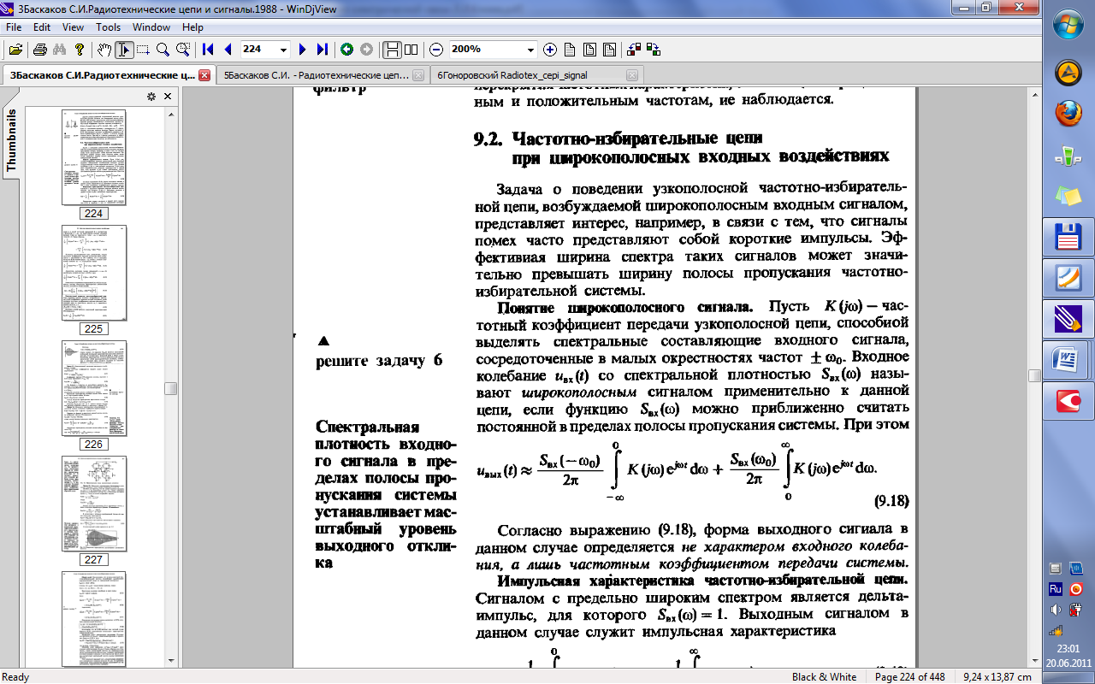

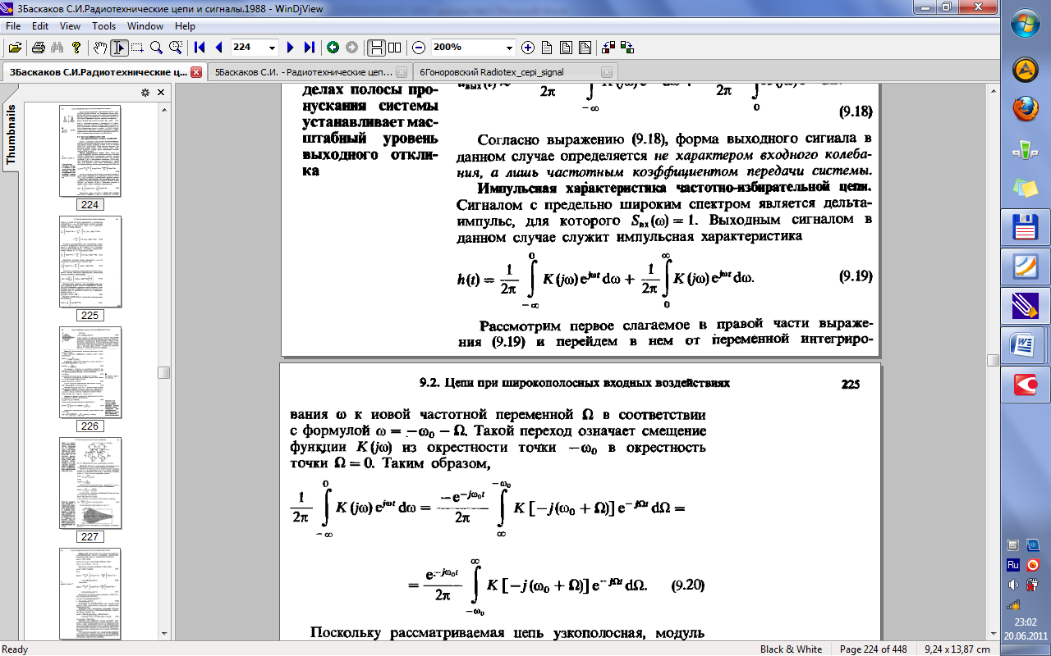

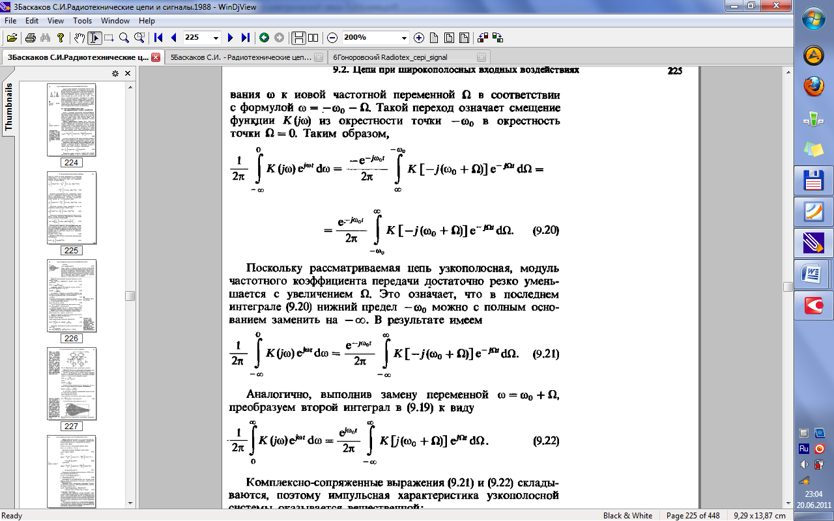

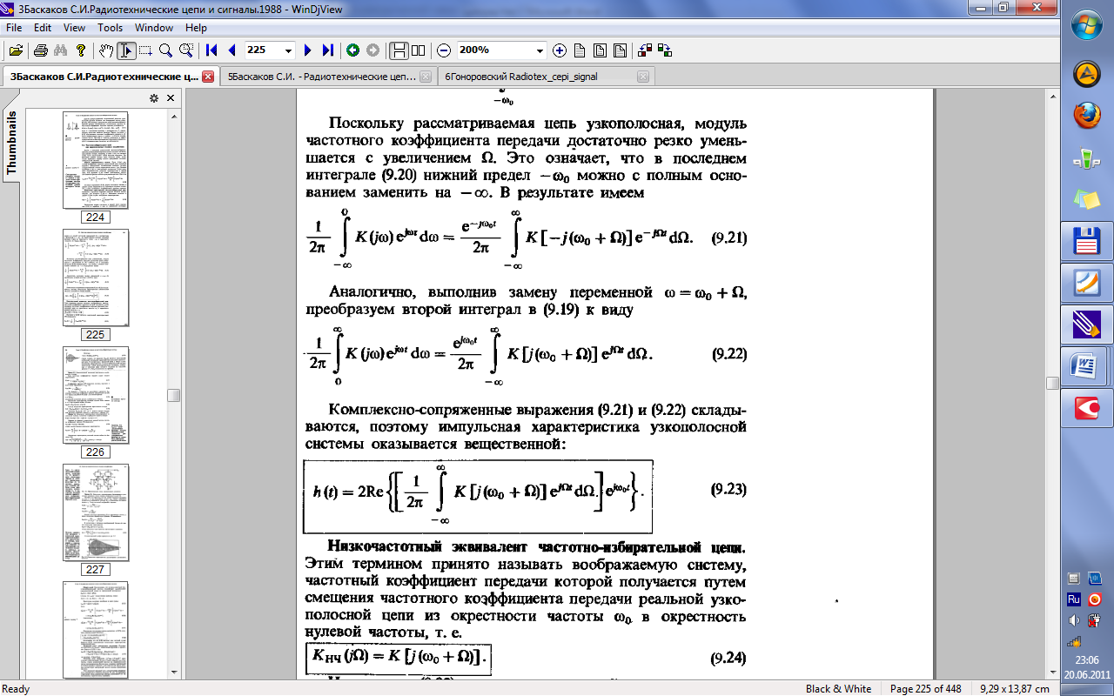

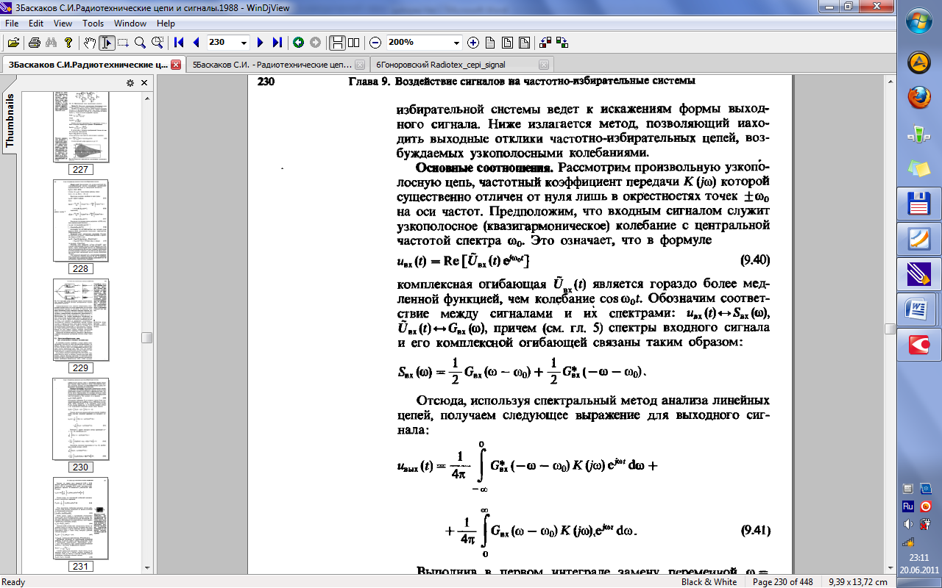

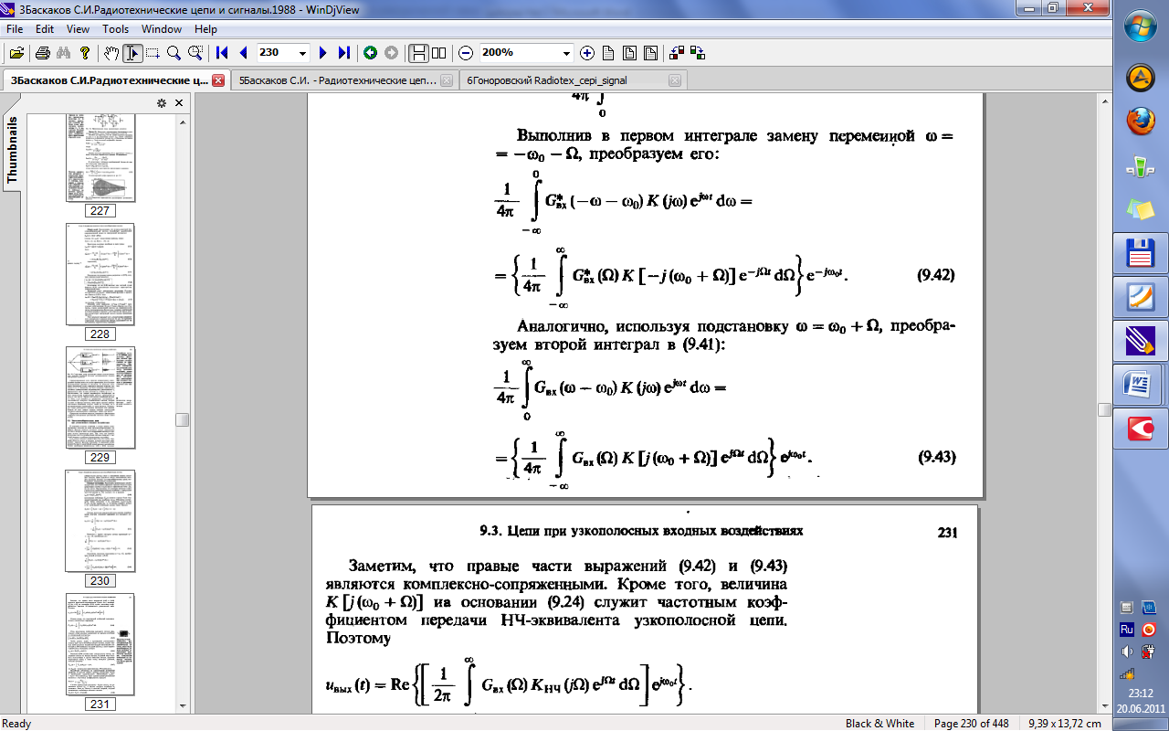



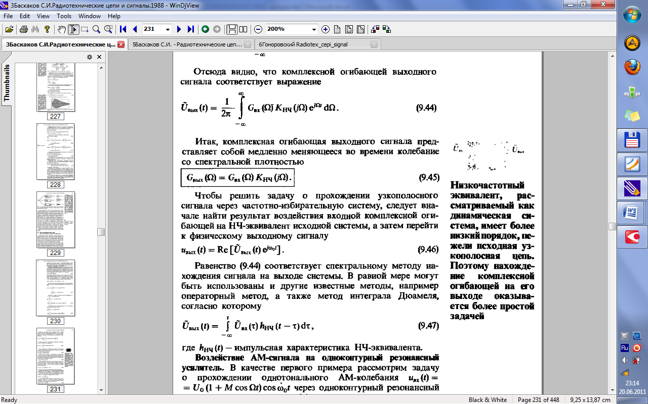

33.Прохождение случайных сигналов через линейные стационарные цепи.

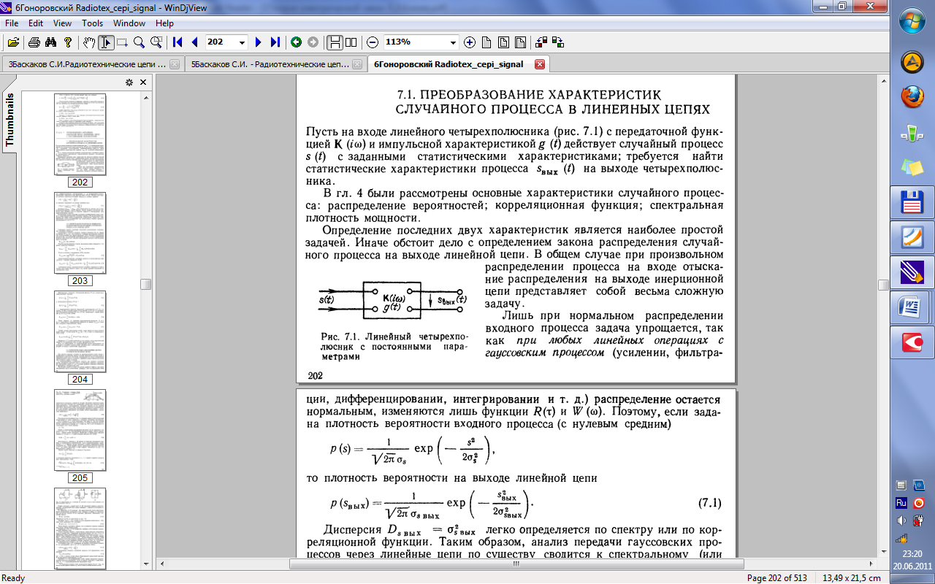

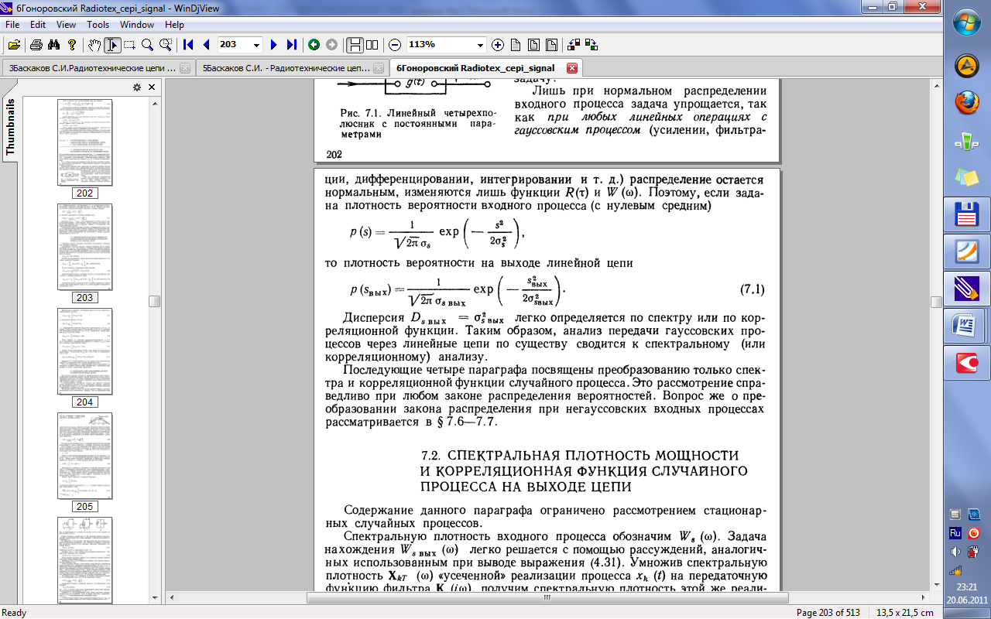

40.Дискретное преобразование Фурье (ДПФ). Прямое и обратное ДПФ. Свойства ДПФ.

Исследуем особенности спектрального представления дискретного сигнала, который задан на отрезке [0,T] своими отсчётами , взятыми соответственно в моменты времени , полное число отсчётов  (- интервал дискретизации). Методика изучения таких дискретных сигналов состоит в том, что полученная выборка отсчётных значений мысленно повторяется бесконечное число раз. В результате сигнал становится периодическим. Сопоставив такому сигналу некоторую математическую модель можно воспользоваться разложением в ряд Фурье и найти соответствующие амплитудные коэффициенты. Совокупность этих коэффициентов образует спектр дискретного периодического сигнала.Воспользуемся моделью в виде последовательности дельта-импульсов. Тогда исходное колебание x(t) будет выражено формулой  (7.1). Где  – выборочные значения аналогового сигнала. Представим этот сигнал комплексным рядом Фурье. (7.2)



С коэффициентами:(7.3)

Подставляя формулу (7.1) в (7.3) получим - дискретное преобразование Фурье (ДПФ) (7.4)

Основные свойства ДПФ

1. ДПФ- линейное преобразование т.е. сумме сигналов отвечает сумма их ДПФ

2. Число различных коэффициентов  вычисляемых по формуле (7.4) равно числу N за период; при n=N коэффициент 

3. Коэффициентов  (постоянная составляющая) является средним значением всех отсчётов: 

1. Если N- чётное число, то

5. Пусть отсчётные значения  – вещественные числа. Тогда коэффициенты ДПФ, номера которых располагаются симметрично относительно N/2, образуют сопряжённые пары:

Задача дискретного спектрального анализа может быть поставлена и по-иному. Допустим, что коэффициенты , образующие ДПФ, заданы. Положим в формуле (7.2) и учтём что суммируется лишь конечное число членов ряда, которые отвечают гармоникам, содержащимся в спектре исходного сигнала.

Таким образом получаем формулу для вычисления отсчётных значений

 - обратное дискретное преобразование Фурье (ОДПФ) (7.5)

Пример:

Дискретный сигнал на интервале своей периодически задан шестью равноотстоящими отсчётами 

Найти коэффициенты ДПФ этого сигнала

k – номер отсчёта



n – номер гармоники

1) 

2)

3)



4)





1. Быстрое преобразование Фурье (БПФ). Возможности и применение БПФ.

Предположим, что число отсчётов , где Р - целое число. Разобьём входную последовательность  на две части с чётными и нечётными номерами.

 (7.6)

И представим n-й коэффициент ДПФ в виде:



Из формулы видно, что первая половина коэффициентов ДПФ исходного сигнала с номерами от 0 до (N/2)-1 выражается через коэффициенты ДПФ двух частных последовательностей:

 n=0,1,2,…,(N/2)-1 (7.7)

Учтём, что последовательности коэффициентов, относящихся к чётной и нечётной частям входного массива, являются периодическими с периодом N/2:



Кроме того, входящий в формулу (7.7) множитель при  можно преобразовать так:



Отсюда находим выражение для второй половины множества коэффициентов ДПФ

  (7.8)

Формулы (7.7) и (7.8) лежат в основе алгоритма БПФ. Далее вычисления строят по итерационному принципу: последовательности отсчётов с чётными и нечётными номерами вновь разбивают на две части. Процесс продолжают до тех пор, пока не получается последовательность, состоящая из единственного элемента. ДПФ этого элемента совпадает с ним самим.

Число операций, необходимых для вычисления БПФ оценивается как .

Выигрыш в скорости вычислений по сравнению с традиционным ДПФ достигает сотен и даже тысяч при достаточных длинах входных массивов.

42.Z-преобразование. Прямое и обратное Z-преобразование. Свойства Z- преобразования.

При анализе и синтезе дискретных и цифровых устройств Z-преобразование играет такую же роль, как интегральные преобразования Фурье по отношению к непрерывным сигналам.

Пусть – числовая последовательность, конечная или бесконечная, содержащая отсчётные значения некоторого сигнала. Поставим ей в однозначное соответствие сумму ряда по отрицательным степеням комплексной переменной Z:

 (7.9)

Эта сумма называется Z-преобразованием последовательности . Свойства дискретных последовательностей чисел можно изучать, исследуя их Z-преобразования обычными методами математического анализа.

На основании формулы (7.9) можно непосредственно найти Z-преобразования сигналов с конечным числом отсчётов. Так простейшему дискретному сигналу с единственным отсчётом  соответствует  Если же, например, , то 

Рассмотрим случай, когда в ряде (7.9) число слагаемых бесконечно велико.

Возьмём дискретный сигнал  образованный одинаковыми единичными отсчётами и служащий моделью обычной функции включения. Бесконечный ряд  является суммой геометрической прогрессии и сходится при любых Z, |Z|>1. Суммируя прогрессию, получаем 

Аналогично получается Z-преобразование бесконечного дискретного сигнала , где а-некоторое вещественное число. Здесь 

Данное выражение имеет смысл при |Z|>a

Пусть x(z) – функция комплексной переменной Z. Замечательное свойство Z-преобразование состоит в том, что функция x(z) определяет всю бесконечную совокупность отсчётов ().

Действительно, умножим обе части ряда (7.9) на множитель :

 (7.10)

а затем вычислим интегралы от обеих частей полученного равенства, взяв в качестве контура интегрирования произвольную замкнутую кривую, При этом воспользуемся фундаментальным положением из теоремы Коши:



Интегралы от всех слагаемых правой части обратятся в нуль, за исключением слагаемого с номером m, поэтому:

 (7.11)

Данное выражение носит название обратное Z-преобразование.

Важнейшие свойства Z-преобразования:

1. Линейность. Если  и  - некоторые дискретные сигналы, причём известны соответствующие Z-преобразования x(z) и y(z), то сигналу  будет отвечать преобразование  при любых постоянных  и . Доказательство проводится путём подстановки суммы в формулу (7.9).

2. Z-преобразование смещённого сигнала. Рассмотрим дискретный сигнал , получающийся из дискретного сигнала  путём сдвига на одну позицию в сторону запаздывания, т.е. когда . Непосредственно вычисляя Z-преобразование, получаем следующий результат:

 (7.12)

Таким образом, символ  служит оператором единичной задержки (на один интервал дискретизации) в Z-области.

3. Z-преобразование свёртки. Пусть x(z) и y(z) – непрерывные сигналы, для которых определена свёртка:

 (7.13)

Применительно к дискретным сигналам по аналогии с (7.13) принято вводить дискретную свёртку  – последовательность чисел общий член которой:

 (7.14)

Подобную дискретную свёртку называют линейной

Вычислим Z-преобразование дискретной свёртки:

 (7.15)

Итак свёртке двух дискретных сигналов отвечает произведение Z-преобразований.